附件：
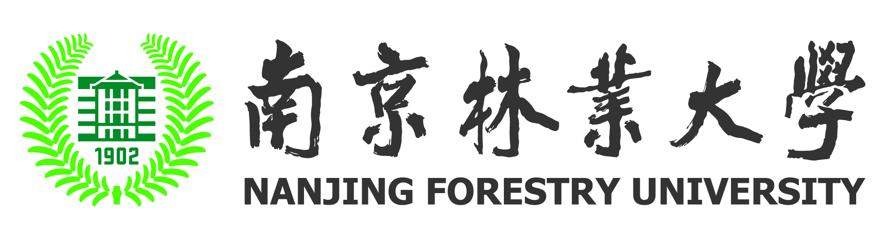

2023-2025年国际合作联合实验室
立项申报书

实 验 室 名 称：
依托学院（公章）：1
依 托 学 科：
负 责 人： 电话：
联 系 人： 电话：

国际合作处、科技处

年 月 制

编 写 说 明

一、凡经过培育组建、达到建设立项标准的实验室均可提出申请。
二、中方单位依托平台指支撑联合实验室建设的重点实验室、工程技术中心、工程研究中心、协同创新中心等创新平台。外方协议单位及依托平台指与中方已签署合作协议的外方单位名称，以及其支撑联合实验室建设的实验室、研究所（中心）或大学的院系。
三、表内栏目不得空缺，如果没有某项栏目内容，请填“无”。
四、申请报告应据实填写，不超过50页（不含附件）。
五、本报告打印一式五份报送国际合作处，同时附相关支撑材料一份。

基本信息表

实验室名称
中方单位及依托平台 | 单位名称
中方单位及依托平台 | 依托  平台
外方单位及依托平台 | 单位  名称
外方单位及依托平台 | 依托  平台
协议  情况 | 协议名称 |  |  |  |  |  |  | 签署时间
协议  情况 | 签署内容
实验室主任 | 中方 | 姓名 |  |  | 出生年月 |  |  |  |  | 职务/职称
实验室主任 | 中方 | 联系电话 |  |  |  |  |  | 电子邮箱
实验室主任 | 外方 | 姓名 |  |  | 出生年月 |  |  |  |  | 职务/职称
实验室主任 | 外方 | 联系电话 |  |  |  |  |  | 电子邮箱
实验室资源 |  | 面积 |  |  | 仪器设备总值 |  |  |  |  |  | 专项资金投入  (万元)
国际合作项目 |  | 项目总数 |  |  |  | 经费总额(万元)
学术团队 |  | 国内固定  研究人员  数量 |  |  |  | 外籍全职人员数量及比例
创新成果和影响力 |  | 联合  发表文章  比例 |  |  | 主办或承办  国际会议数量 |  |  |  | 实验室成员做大会报告数量
管理咨询委员会 |  | 专家咨询  委员会  人数 |  |  |  |  |  | 外籍科学家  人数及比例
建设意义及
发展目标

培育过程及
代表性成果
未来三年建设规划、预期成效、考核指标

一、实验室建设目的和意义
1.1 需求分析
1.2 主要研究方向
1.3 国内外研究进展与发展趋势
1.4 建设目标
二、实验室建设基本情况
2.1组建方式与培育过程
2.2 组建基础与实力
2.3国内外实验室依托情况
2.4 合作协议
2.5 实验室建设模式
三、实验室建设实施情况与代表性成效
3.1科学研究
3.2学科建设与人才培养
3.3团队建设和人才队伍
3.4联合实验室基本建设保障
3.5创新成果与国际影响力
四、实验室运行与管理
4.1 管理机构
4.2 咨询机构
4.3制度建设
1、科研保障机制
2、人才聘用机制
3、考核激励机制
4、人才培养机制
5、资源配置机制
4.4 开放与运行
4.5人文交流与创新文化
五、未来三年建设计划、预期成效和考核指标
5.1 建设计划
5.2 预期成效
5.3 考核指标
六、其他需说明的问题
七、学院意见
八、相关附件和证明材料
包括：中外合作协议、国际联合实验室管理办法及制度文件、代表性合作研究成果与实施成效证明、以及依托单位认为有必要的其他材料。

